derskitabicevaplarim.com
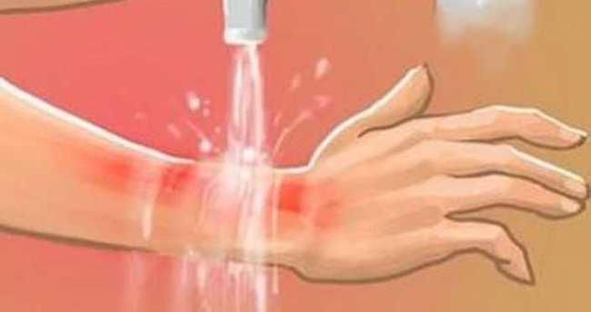

ACİL BİR DURUM VAR

Dikkatsizlik ve ihmal sonucunda birçok olaya neden olabiliriz. Bu olaylardan biri de yangındır. Yangın hem malımıza hem de canımıza zarar verebilir. Evde tek başımızayken yangın çıktığında yapmamız gereken; telaşa kapılmadan büyüklerimize haber vermek ve 110 numaralı telefonu arayarak itfaiyeye haber verip adresimizi bildirmektir.
Yangının yayılmasını önlemek için kapı ve pencereleri kapatmalıyız. Yangında zehirli duman yükselir. Dumandan etkilenmemek için yerde emekleyerek oradan uzaklaşmalıyız. Yangın merdiveni varsa onu kullanarak binadan uzaklaşmalıyız.
Eğer evden dışarı çıkamıyorsak güvenli bir odaya geçmeliyiz. Odanın kapısının altını ıslak bir havluyla kapamalıyız. İtfaiyecilerin bizi görebileceği şekilde camın önünde beklemeliyiz.
Okulda düşüp bir yerimizi burkulursa hareket etmemeliyiz, bir arkadaşımızdan nöbetçi öğretmene haber vermesini istemeliyiz. Burkulan yerin üstüne beze sarılı buz koymalıyız.
Anne babamıza haber verilecek acil bir durum varsa, haber verebilmek için onların telefon numaralarını bilmeliyiz.
Bir yerimiz kesilebilir veya kanayabilir. Kanayan yer yıkanarak temizlenmeli ve temiz bir bezle ya da gazlı bezle bastırılarak kanama durdurulmalıdır.
Bir yerimiz yandığında yanıkla temas eden giysi varsa çıkarılmalı yanık yerin üstüne soğuk su dökmeliyiz. Hemen ailemize haber vermeliyiz.
Yangın, kaza gibi durumlarda aramamız gereken telefon numaralarını bilmeliyiz.

SORULAR

1- Evde tek başımızayken yangın çıktığında yapmamız gerekenler nelerdir ?

2- Evimizde yangın çıktı.Bizde yangının yayılmasını önlemek için ne gibi önlemler alabiliriz?

3- Yangında zehirli duman yükselir. Dumandan etkilenmemek için ne yapmalıyız ?

4-Evimizde yangın çıktı.Bizde evden dışarı çıkamıyorsak ne yapmalıyız?

5- Okulda düşüp bir yerimizi burkulursa ne yapmalıyız?

6- Anne babamıza haber verilecek acil bir durumda ne yapmalıyız?

7- Bir yerimiz kesilebilir veya kanayabilir.Kanayan yerimize ilk yardımı nasıl yapmalıyız ?

8- Bir yerimiz yandığında yapacağımız ilk yardım nedir ?

9-Aşağıdaki acil telefon numaralarını yazınız.

İtfaiye:

Polis :

Ambulans:

Jandarma :

derskitabicevaplarim.com

